информационный бюллетень

За 5 месяцев 2023 года на территории Туринского района зарегистрировано 37 ДТП, в котором 3 человека ранено.
С 15 мая по 30 июня 2023 года профилактическое мероприятие «Внимание-дети!»

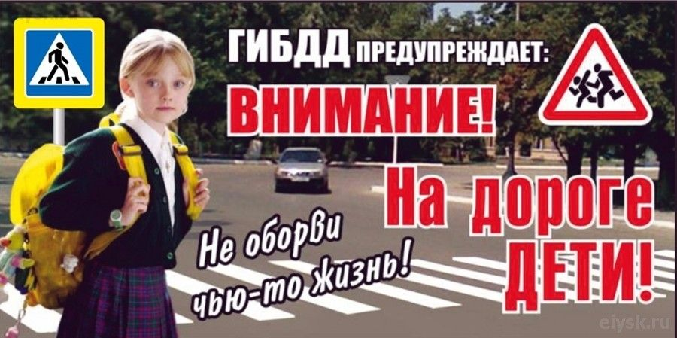
Госавтоинспекция напоминает автолюбителям: соблюдать скоростной режим, использовать ремень безопасности, не употреблять спиртные напитки, быть внимательным и законопослушным.
Уважаемые родители! Контролируйте детский досуг, помните, от Вас зависит жизнь и здоровье Вашего ребенка!
Световозвращающие элементы повышают видимость пешеходов на неосвещенной дороге и значительно снижают риск возникновения дорожно-транспортных происшествий с их участием.
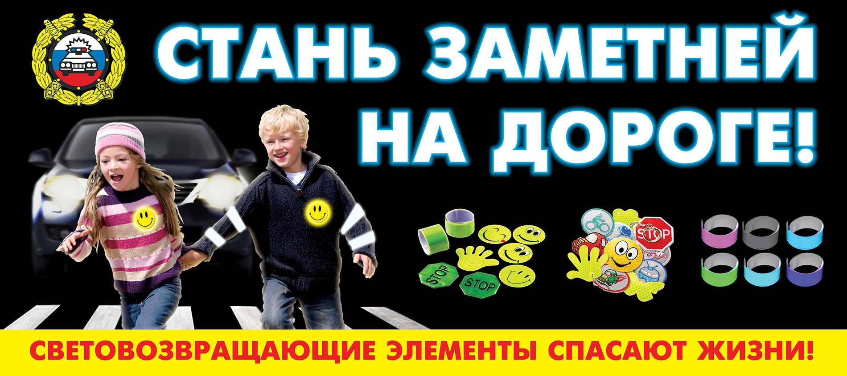

Отделение Госавтоиспекции ОМВД России по Туринскому району

